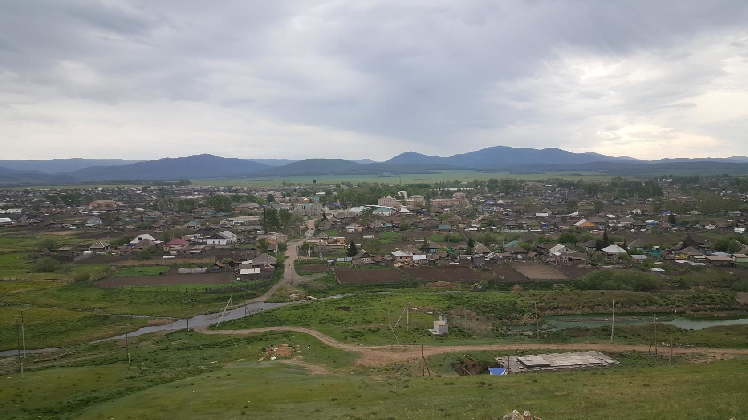

БЕЙСКИЙ СЕЛЬСОВЕТ
сведения

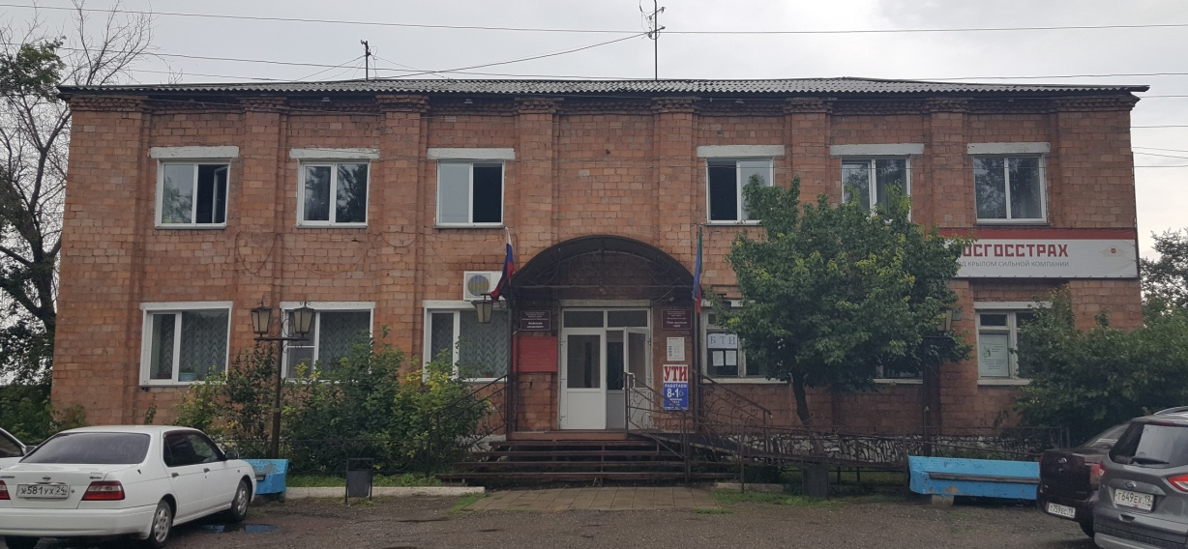

Глава: Стряпков Иннокентий Николаевич:
Родился 20 августа 1986 г. в селе Бея
2003 г. – окончил Бейскую среднюю школу
2007 г. – окончил очную форму обучения в высшем учебном заведении Абаканский филиал Современной Гуманитарной Академии г. Москва факультет информатики и вычислительной техники.
2012 г. – окончил Абаканский филиал Современной Гуманитарной Академии г. Москва юридический факультет.
2007 -2008 гг. – работа в МУ «Бейская ЦРБ» в должности программист.
В марте 2008 г. победил в конкурсе и поступил на государственную гражданскую службу, главным специалистом Саяногорского городского суда.
2012-2013 гг. – работа в Бейском районном суде в должности секретаря суда.
2013-2014 гг. – победил в конкурсе и назначен на должность категории руководители – администратором Бейского районного суда
2014 г. – в единый день голосования 14.09.2014 г. избран главой Бейского сельсовета Бейского района Республики Хакасия
- референт государственной гражданской службы 1 класса.
- юрист 1 класса.
- советник государственной гражданской службы 3 класса.
Женат, воспитывает сына.

ИНФОРМАЦИЯ О СЕЛЬСОВЕТЕ
Бейский сельсовет — сельское поселение в Бейском районе Республики Хакасия. В состав сельского поселения входят 2 населённых пункта: с. Бея, д. Дехановка. Административный центр — село Бея.
Статус и границы сельского поселения установлены Законом Республики Хакасия от 7 октября 2004 года № 60 «Об утверждении границ муниципальных образований Бейского района и наделении их соответственно статусом муниципального района, сельского поселения».
БЕЯ
Бея (хак. Пии) — село в России, административный центр Бейского района Хакасии, центр сельского совета.
Население — 5247 чел. (2010).
Расположено в междуречье pек Енисей и Абакан, у отрогов Западного Саяна в Койбальской степи. Здесь сливаются в одну реку Бея три небольшие речки — Катамор, Дехановка и Бея-Кузнецова. Село находится в центре Бейского района, что делает доступными самые отдалённые населённые пункты. Максимальная дальность до них — 40-50 км. Расстояние до ближайшей ж.-д. станции и аэропорта в г. Абакане — 100 км. Село связано с городами Абаканом и Саяногорском асфальтированной дорогой. Число хозяйств — 1962, население — 5247 чел. (2010), в основном русские, украинцы. Село находится в живописной лесостепной зоне.
ИСТОРИЯ
В конце XVIII века рядом с поселениями хакасов стали селиться крестьяне-переселенцы из центральной России, их число быстро росло.
Первое упоминание о деревне Бейской встречается в документах в 1789. Первоначально село Бийское (позже Бейское, наконец Бея) числом в 15 заимок входило в состав Аскизской волости, в 1884 была выделена Бейская волость. В 1789 году в селе было 10 домохозяйств и 45 душ.
Жители Бейского прихода произошли от смешения инородцев-татар и русских, ссыльно-поселенцев и добровольных переселенцев из Орловской и Воронежской губерний. Первыми поселенцами были семьи Моргачёвых, Стряпковых, Булгаковых с Орловщины. Все они были православного вероисповедания, лишь в 1838 году часть крестьян ушли из волостного центра и других деревень на свободные земли в долине между реками Сос и Киндирла, впадающими в Абакан, и обосновали посёлок Иудино, приняв иудейскую веру.
Первоначально с. Бейское примыкало к Базинскому обществу и входило в состав Аскизской волости Минусинского уезда, а затем отошло к Утинскому обществу той же волости. Село росло, позднее была выделена Бейская волость с волостным центром в с. Бейское.
В 1814 году состоялось открытие Бейского Покровского прихода (до 1831 года Бийский). Приход состоял из села Бейского и деревни Уты.
В 1815 в центре села на широком перекрёстке на пожертвования прихожан была построена Бейская Покровская церковь Енисейской Духовной Консистории в честь победы над французами. До 1934 года церковь в Бее соответствовала своему назначению. Затем в ней было пожарное отделение. Осенью 1938 г. церковь взорвали.
В селе были почтовое отделение, мировой участок, волостное правление, врачебный пункт, министерская двухклассная школа. Школа располагалась в крупном здании рядом с домом священника (сейчас здесь детская библиотека). Позже приходская школа была преобразована в двухклассное начальное училище, а с 1920 года в школу первой и второй ступени; в 1924 году — школа крестьянской молодёжи, в 1930 — 1933 году — школа колхозной молодёжи. На базе этой школы начала работать десятилетка. В 1973 году было выстроено новое современное здание трёхэтажной школы.
По данным переписи 1917 года население волостного центра составляло 3149 человек. Всего под посевами тогда было занято 3862 га земель, покосы составили 112 га. Население в приходе составляло 2964 человека, из них 1496 мужского пола.
Занимались бейцы и скотоводством. Крупного рогатого скота в хозяйствах в 1916 -году насчитывалось 3120 голов, лошадей —1952, овец — 627, свиней — 867.
Были в селе три мельницы, владельцами которых являлись Котельников, Крицын, Кузнецов. В тридцатые годы в районном центре начала развиваться промышленность.
В 1914 году осенью в Бею на отбытие ссылки прибыла Елена Дмитриевна Стасова – революционерка, советский партийный и государственный деятель, близкая соратница В. И. Ленина. Она поселилась в доме Панариных на Орловской улице (ныне улице Щетинкина, 33 – объект культурного наследия регионального значения). Из нашего села она была переселена в мае 1915 года.
Когда известие о февральской революции достигло Беи, то сразу же организовалась подпольная группа большевиков (А. П. Метельский, М. И. Донковцев, Т. О. Ленков, Т. И. Быков, М. А. Коновалова и другие), которая вела активную деятельность и подготовила, в какой-то мере, события Октября 1917 года. В Бейской волости стали создаваться Советы, первым председателем был Ф. В. Третьяк.
Однако становление Советской власти не было гладким. Так, например, вечером 3 февраля 1921 года в холодную бурю в милицию с обмороженным лицом явился хакас Николай Манжелаев. Он сообщил, что час назад к нему на заимку заехали вооруженные люди в офицерских погонах и требовали указать дорогу в Бею. Манжелаев, чувствуя недобрые замыслы, рискуя собой, отвлек бандитов, указав им дорогу в Уты, а сам на коне поскакал в Бею.
На разведку в Уты был послан Филипп Иванович Симигин с двумя красноармейцами. Через несколько часов вернулся обмороженный, без шапки и верхней одежды один из разведчиков. Оказывается, Симигин прибыл в Уты раньше бандитов и попал в их руки. Он погиб после нечеловеческих пыток. Утром 4 февраля в Уты двинулся отряд Метельского. Тяжелый бой продолжался 8 часов. Пулемет Грудинина раскалился, а сам Грудинин был тяжело ранен и скончался, не приходя в сознание.
Банду разгромили. В Бею на санях привезли погибших. Люди сбежались на сельское кладбище, где копали братскую могилу.
Сельское кладбище закрыли в 1931 году, а братская могила осталась. Памятник перестраивался, сегодня он является объектом культурного наследия регионального значения.
В годы Гражданской войны в Бее был образован красногвардейский отряд.
В 1938 г. в Бее организовывается Бейская МТС, она обслуживала 13 колхозов. В 1932—1937 годах были организованы небольшие четыре колхоза, которые неоднократно меняли свои названия, укрупнялись.
Центральная районная больница — сейчас это современное трёхэтажное здание с лечебным комплексом, поликлиникой, за ним расположено инфекционное отделение. А в тридцатые годы небольшое двухэтажное здание первой больницы находилось напротив здания администрации района, сейчас там находится трёхэтажный жилой дом.
В годы Великой Отечественной войны на фронт ушло несколько сот человек, большинство погибло. В афганской войне участвовало 17 человек, в чеченской — 14.
В настоящее время многие предприятия, действовавшие в Бее в советские годы, не работают. Например, дорожное управление переведено в Белый Яр. Развито предпринимательство. Действует кирпичный завод.
В Бее одна средняя 11-классная школа, коррекционная школа, есть среднее учебное заведение – Профессиональное училище (ПУ-15), спортивная школа, школа искусств, Центр детского творчества. Есть сельский дом культуры «Нива», а также районный дом культуры. В Бее две районные библиотеки, одна из которых детская. В школе работает крупный краеведческий (школьный) музей, организованный в начале 1950-х годов.
С Беей связаны имена Е. Д. Стасовой, соратницы В. И. Ленина, революционерки, отбывавшей ссылку в Бее и С. М. Будённого, который приезжал в село в 1929 году как уполномоченный ЦК ВКП(б) по хлебозаготовкам.
Бее посвящено два крупных исследования: книга И. А. Пряткиной «Листая страницы истории» и «Бейская земля глазами современников» А. Г. Копытова.
ДЕХАНОВКА
Дехановка — деревня в Бейском районе Хакасии. Находится в 6 км к югу от райцентра — с. Бея, на р. Дехановка.
Население — 91 чел. (2010 год), в основном русские. Название происходит от одноимённой заимки зажиточного крестьянина Деханова, основано в 1880. В 1928 в деревне образовано машинное товарищество, в 1930 реорганизовано в колхоз «Имени Щетинкина», который в 1960-е стал подразделением совхоза «Им. XXIII Партсъезда». В настоящее время Дехановка популярна как «дачный посёлок», действуют две большие турбазы. Имеется сельский дом культуры «Околица», относящийся к бейской (сельской) клубной системе.

Памятные даты:
2019 год – 230 лет Бее.
2020 год – 140 лет Дехановке.

